Инструкция по эксплуатации ПО парсинг файлов
Перед началом работы убедитесь, что у вас есть:
- Операционная система: Windows 10 / 11.
- Docker Desktop для Windows.
  - Официальная документация и установка: https://docs.docker.com/
- Включённая виртуализация.
  - Виртуализация должна быть включена в BIOS (Intel VT-x / AMD-V).
  - Без этого Docker работать не будет.
- Приложение Chandler 5270 DACS (для конвертации tst → txt).

Проверка Docker
- Установите Docker по ссылке выше.
- Проверьте установку.

Открываете командную строку
- Win + R
- Пишете cmd
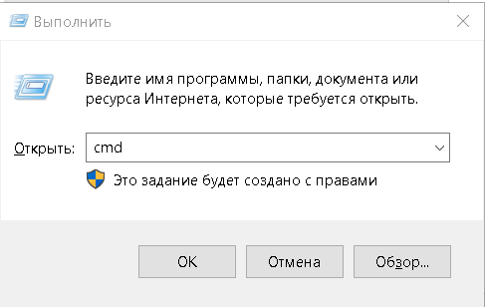
У вас откроется командная строка
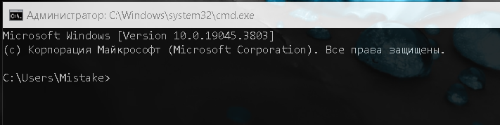
Надо написать: docker -v
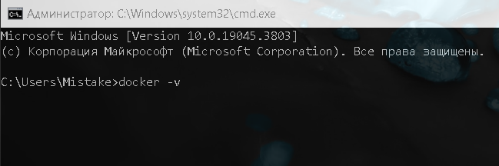
Если у вас установлен, то выведет версию программы
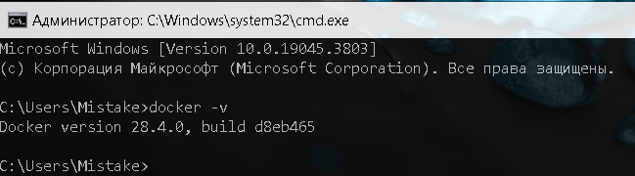
Если нет, то скачиваете для Windows и делаете все что там написано по инструкции установки.

Как пользоваться ПО?
Вы заходите в приложение Chandler 5270 DACS
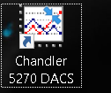
Нажимаете File -> Batch convert
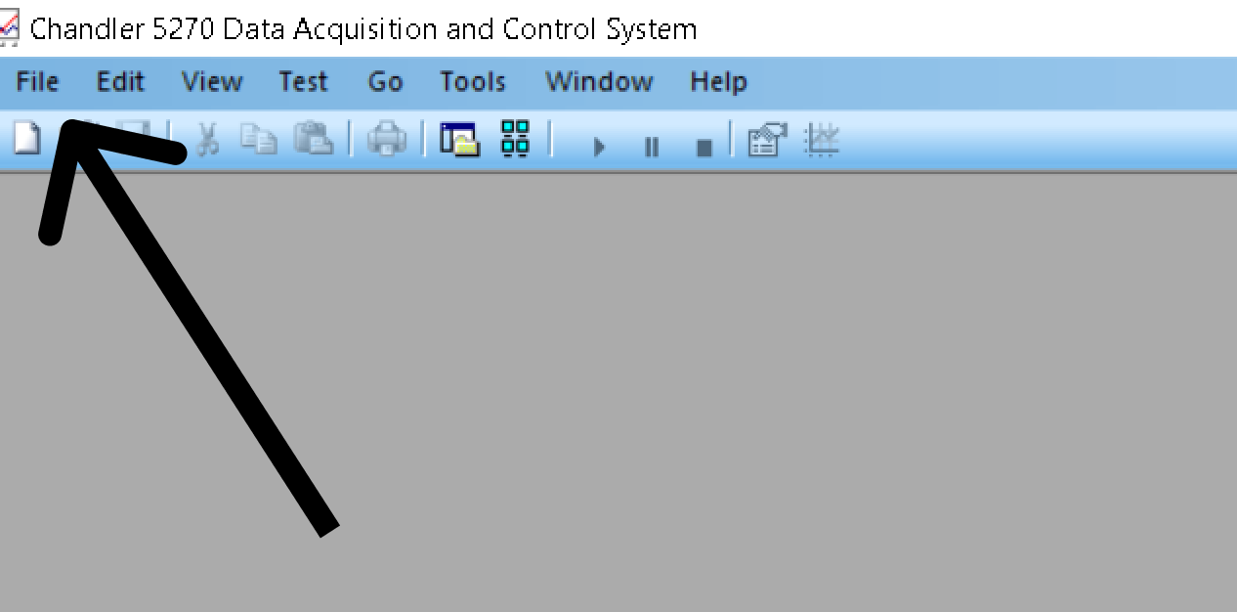
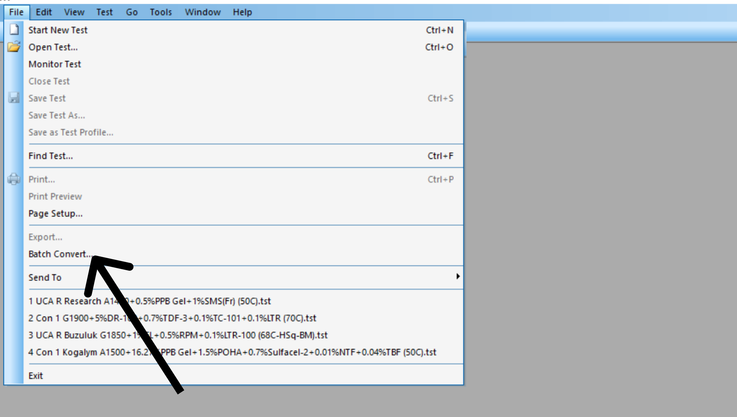
Там надо ввести ваш путь к вашим данным
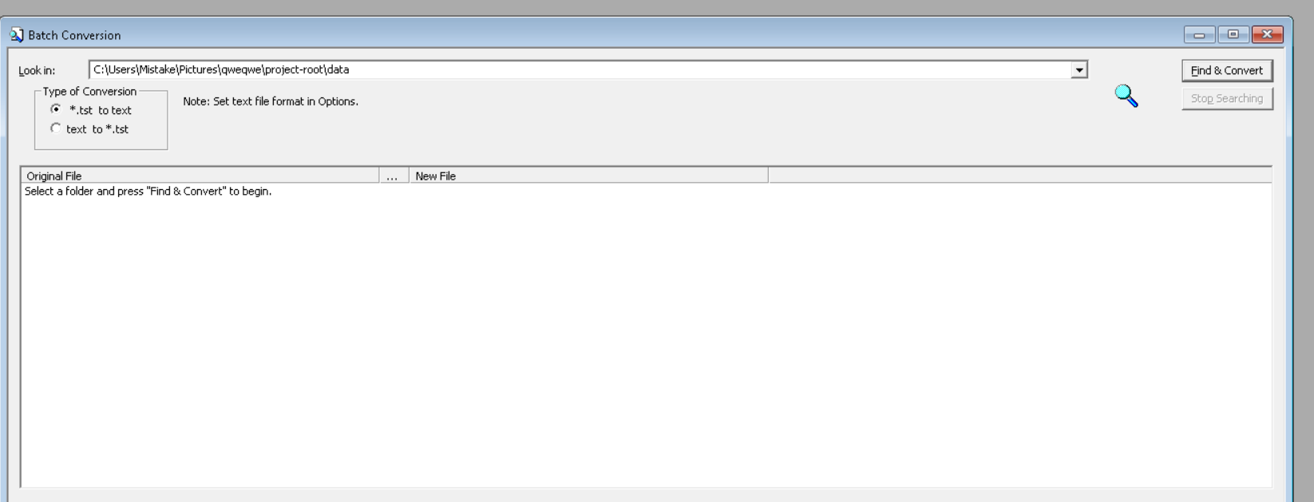
Потом нажимаете Find & Convert. Файлы начнут конвертироваться из tst в txt.
Важно:
- Если приложение внезапно закрывается — значит вы наткнулись на битый файл.
- Это допустимо, такие файлы будут обработаны позже нашей системой.
После завершения конвертации переходите к следующему этапу.

Запуск Парсера
Вы распаковываете ZIP архив в нужную папку.
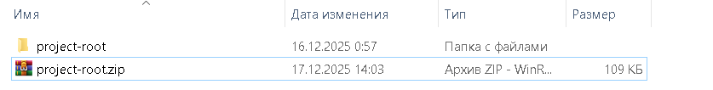
Заходите в папку project-root
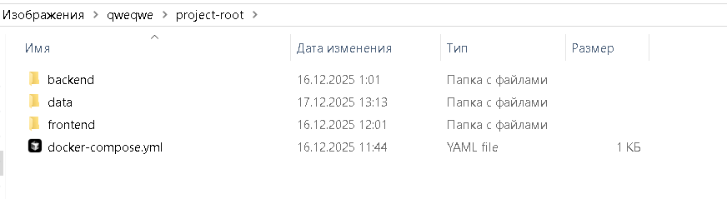
Вам нужно вставить в папку data свою папку или файлы, с которыми будем работать.
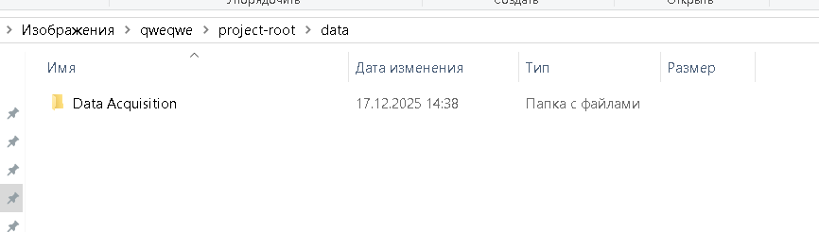
Нужно нажать на строку пути и написать cmd затем нажав enter.
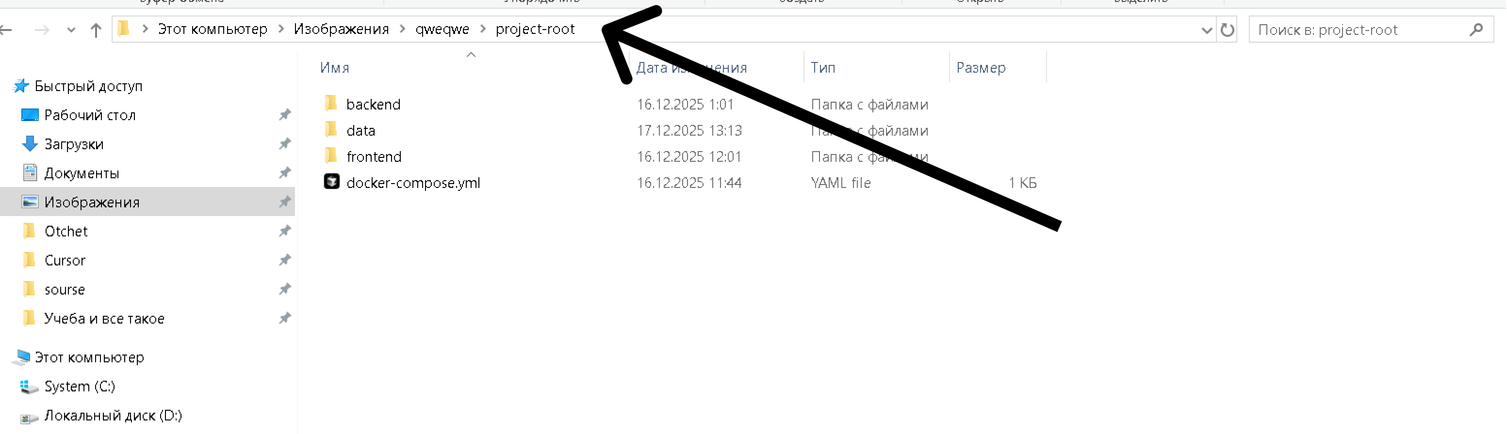
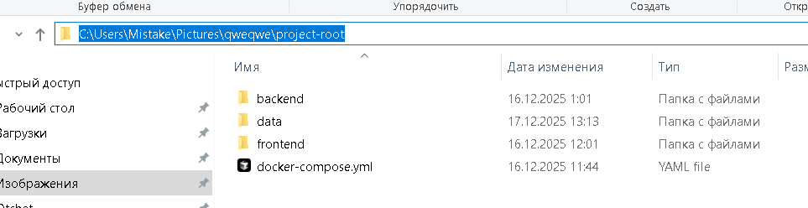
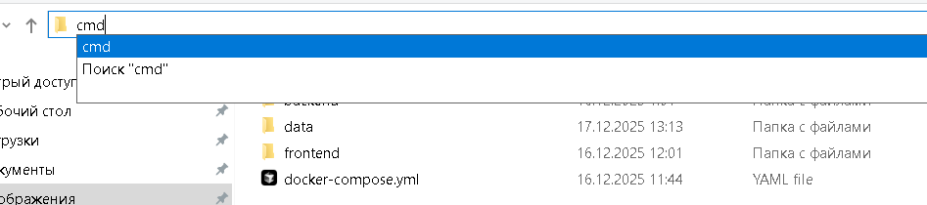

У вас откроется командная строка
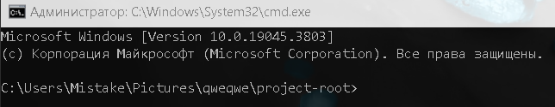
Надо будет написать: docker-compose up --build -d
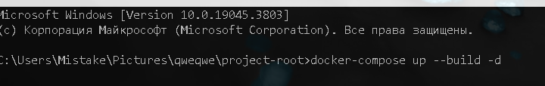
У вас начнется сборка программы и потом она запустится на http://localhost:3000
Это локальная разработка, если у вас там ничего нету, то значит не запустилась программа, попробуйте перезапустить команду.
После того как она запустится у вас должен быть виден сайт
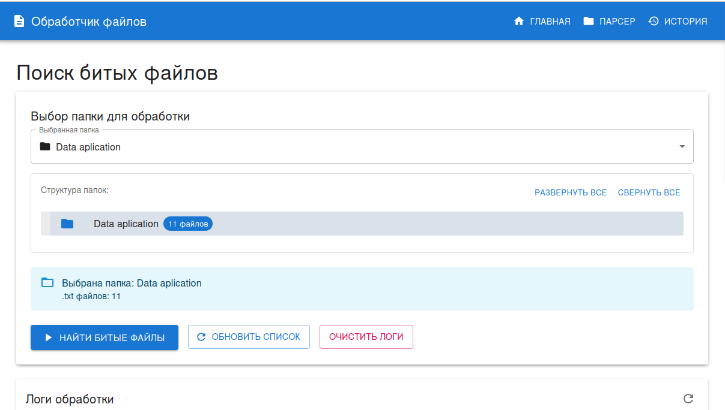
Там есть 2 основные страницы:
1. Поиск битых файлов – поиск файлов, у которых нет соответствующего файла txt.
Это хорошо
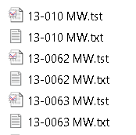
Это плохо
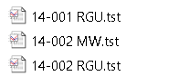
Система проверяет каждый файл;
Если не найден файл с таким же именем, но расширением .txt, файл считается битым. Такие файлы автоматически переносятся в папку:
Изолированные_Битые 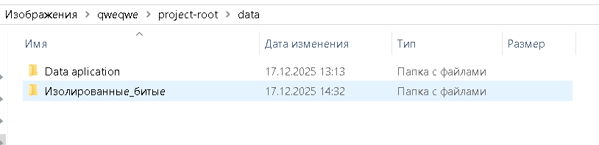
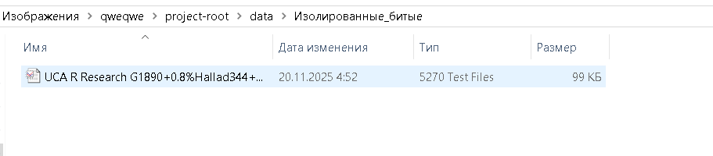
После этого:
- снова откройте приложение Chandler 5270 DACS;
- повторите конвертацию файлов из tst в txt.
Дождитесь завершения работы Chandler:
- если программа не закрылась автоматически;
- и индикатор (лупа) перестал двигаться,
значит файлы обработаны корректно.
Если Chandler снова закрылся — значит остались еще битые файлы.
- Повторите шаги: Поиск битых файлов → Chandler → конвертация.
Когда Chandler полностью завершил конвертацию без ошибок — можно переходить к странице Парсинга.
На каждой странице есть Логи, чтобы видеть, что происходит
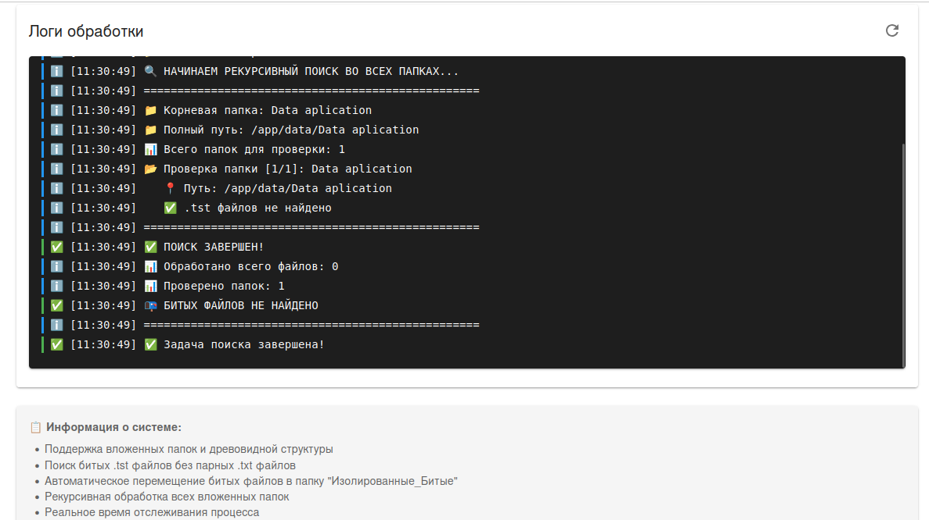
Эти логи можно найти так же в Блоке История
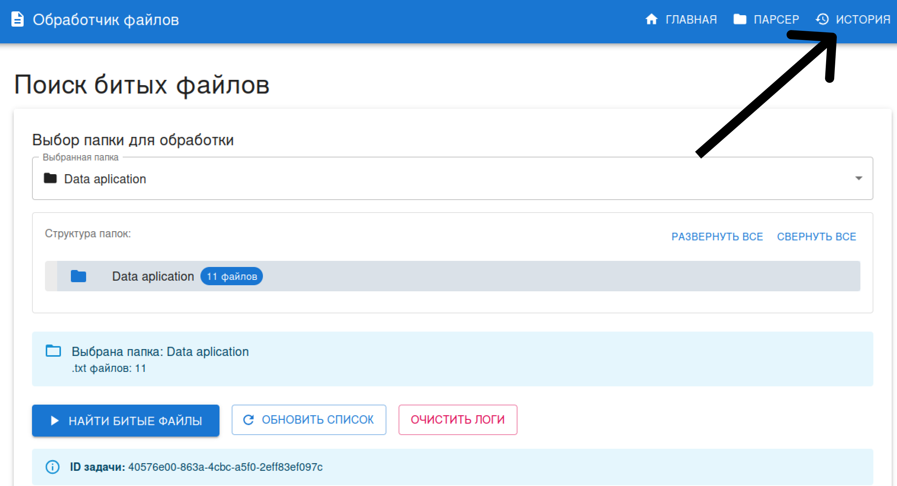

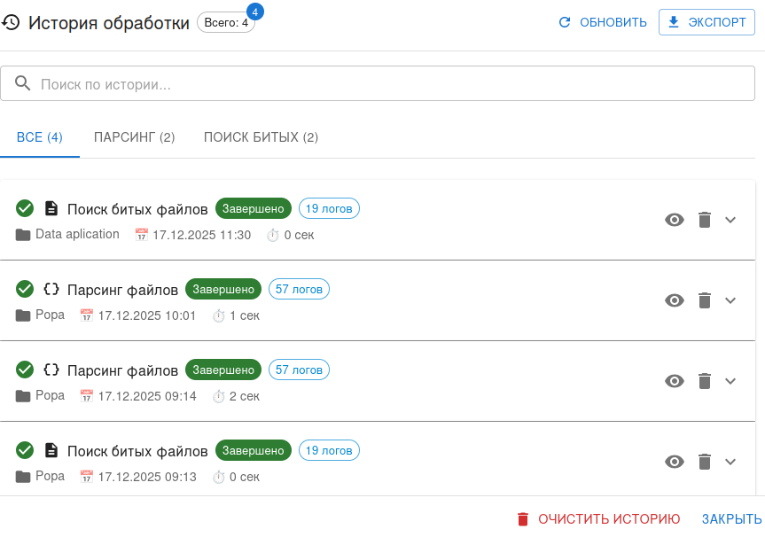
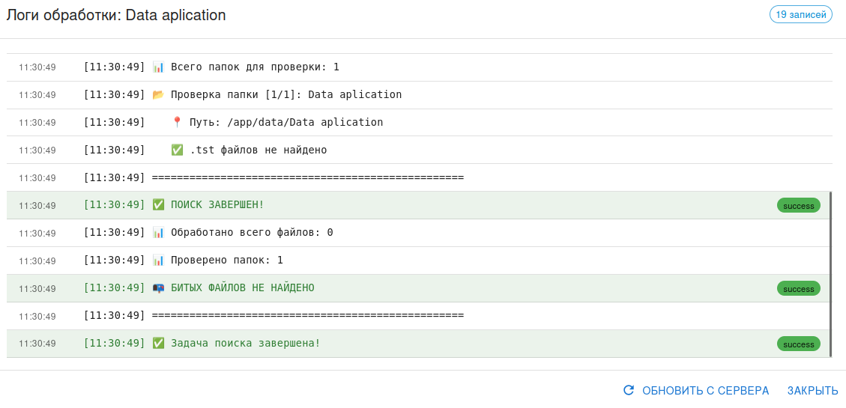
Логи можно удалять, если это потребуется.
2. Страница Парсер
Если найден файл UCA → файл переносится в папку UCA.
Если файл не UCA → переносится в папку Другое.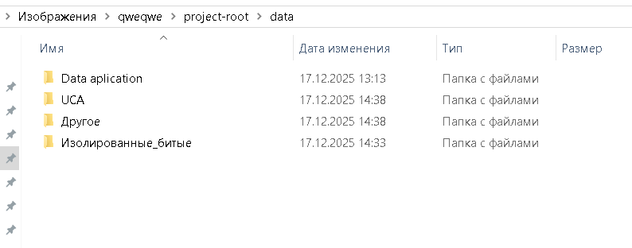

Проверка обязательных полей
Система проверяет наличие трёх обязательных полей:
- Density
- CementClass
- Compressive Strength
Если хотя бы одного поля нет:
- файл переносится в папку: Неполные

Пример парсинга
У вас есть txt файл приведенный на картинке.
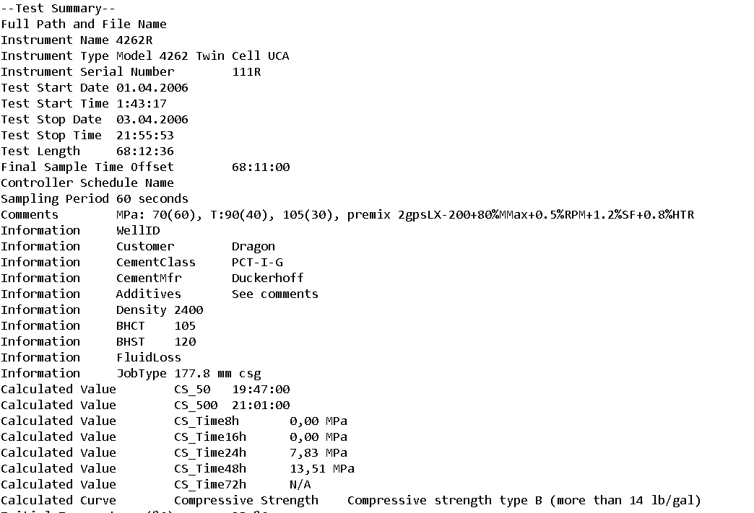
Он направится в
UCA -> 1900-2500 -> Compressive strength type c (more than 14 lb_gal) -> Цемент_PCI-I-G
По этим параметрам
- Density
- CementClass
- Compressive Strength

Файл с другими параметрами, которые новые(уникальные)
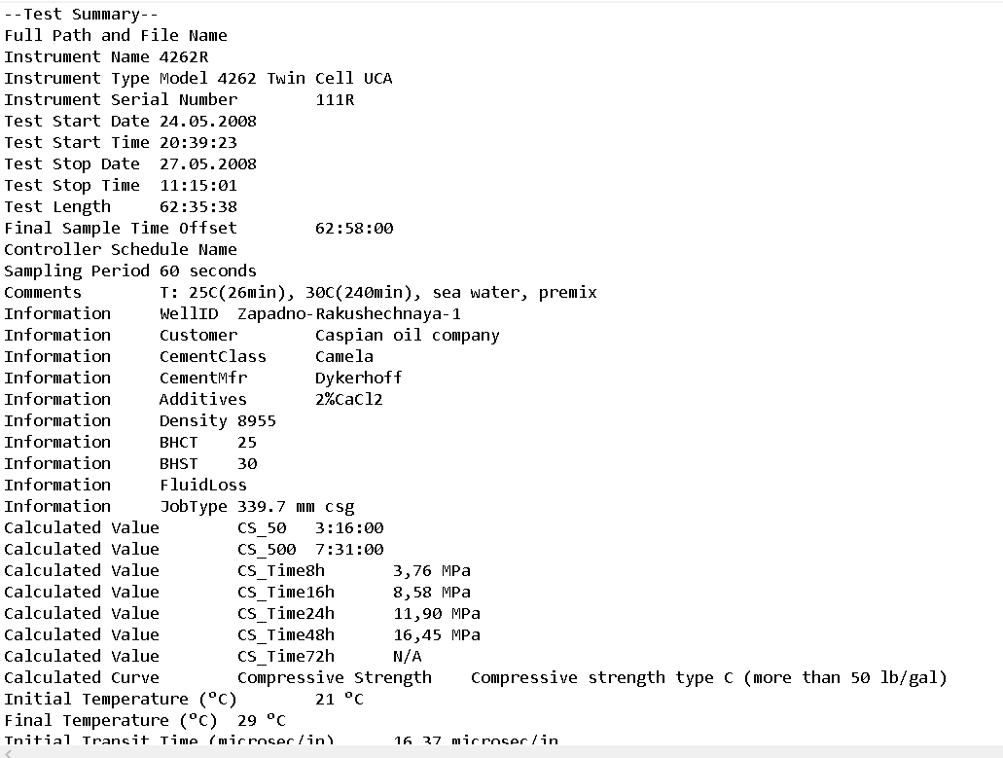
Он направится в
UCA -> 8955 -> Compressive strength type С (more than 50 lb_gal) -> Цемент_Camela
Другой пример файлов
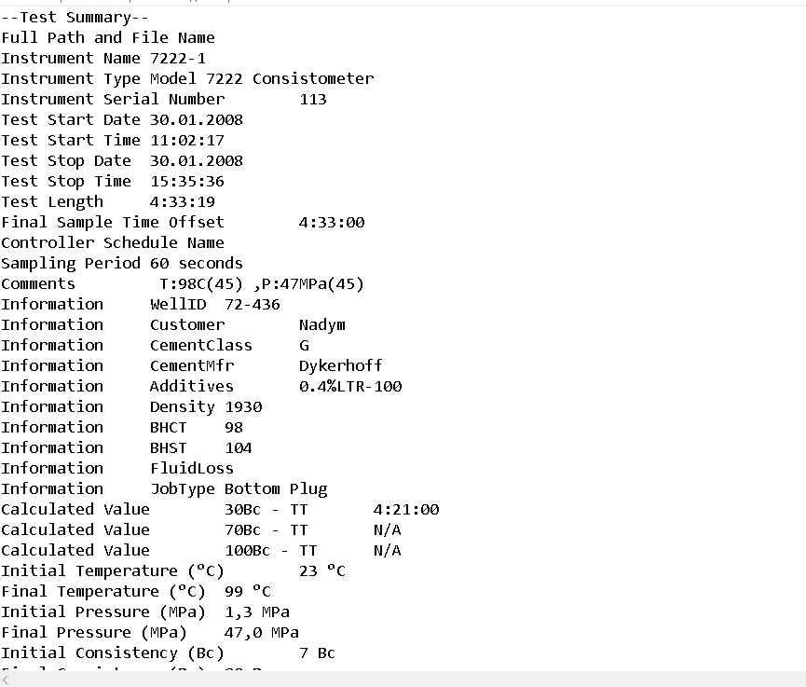
Он направится в: Другое, так как этот файл имеет тип Consistometer.
Как будут выглядеть папки
Файлы уже перемещенные
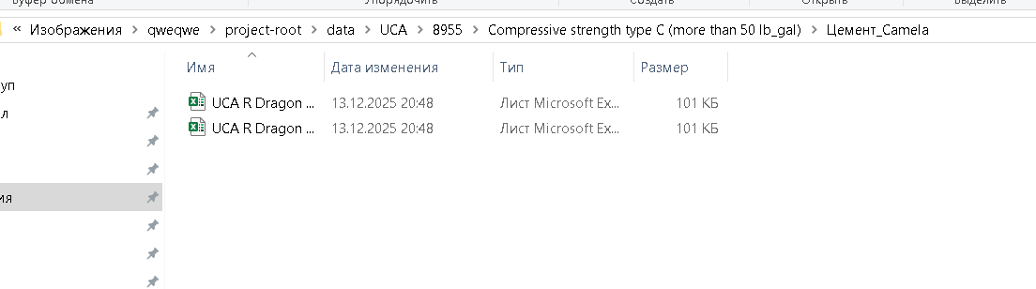
Папки цемента
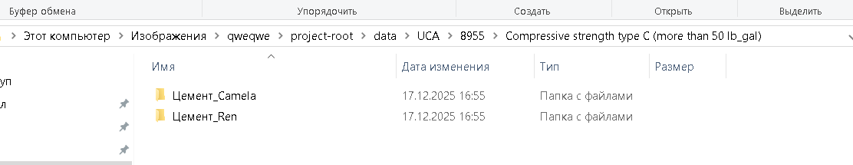
Папки прочности

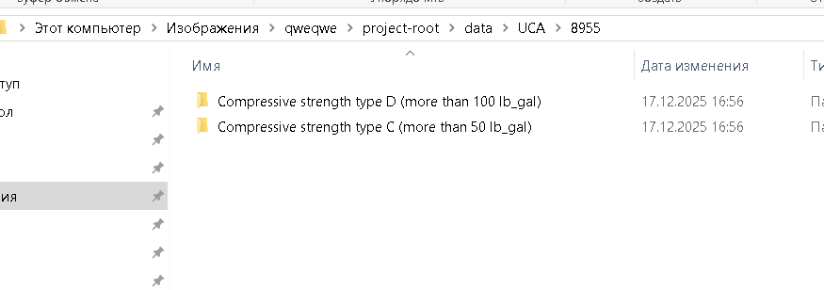
Папки плотности
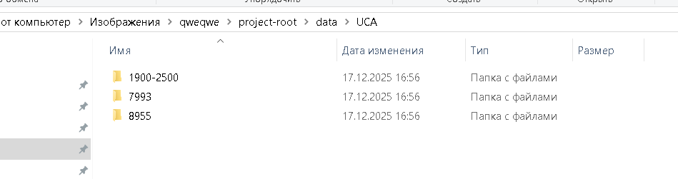
Конец!

